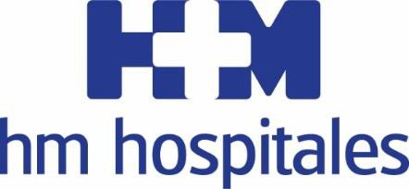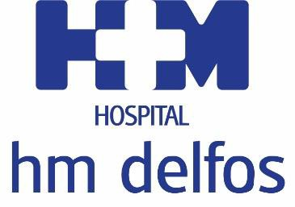

Reconocimiento a la innovación tecnológica de HM Hospitales

DIARIO MÉDICO PREMIA AL HOSPITAL HM DELFOS POR SER EL PRIMERO EN OFRECER LA TECNÓLOGÍA EOS® EN ESPAÑA

- EOS® es un escáner vertical que permite obtener una imagen en apenas 20 segundos, no genera claustrofobia y su radiación es hasta un 85% menor que los sistemas actuales

- Permite obtener imágenes radiológicas 3D de cuerpo entero en una sola exposición y con una radiación muy inferior a los sistemas tradicionales de rayos X

- Diario Médico reconoce el TAC vertical EOS como una de las Mejores Ideas de 2018 que han contribuido a la mejora de la medicina y la asistencia sanitaria

Barcelona, 4 de Diciembre de 2018. El prestigioso rotativo sanitario Diario Médico ha reconocido la apuesta de HM Hospitales por la tecnología premiando al Hospital HM Delfos de Barcelona por ser el primero en España en ofrecer la tecnología EOS® a los pacientes radiológicos.

Este reconocimiento es una prueba más del trabajo de HM Hospitales por situarse en la vanguardia de la adopción de tecnología sanitaria orientada a ofrecer a sus pacientes y equipos médicos las herramientas más avanzadas.

Esta novedosa herramienta permite imágenes radiológicas 3D de cuerpo entero en una sola exposición, no genera claustrofobia y permite tomar imágenes sentado en una silla transparente a los rayos X o de pie además de reducir la radiación es un 85% mayor.

Para Diario Médico, el TAC vertical EOS es considerado una de las ‘Mejores Ideas de 2018’ para la mejora de la medicina y la asistencia sanitaria.

El Dr. Gerard Conesa, director del Instituto de Neurociencia del Hospital HM Delfos, cofundador de Neurogrup y profesor de la Universidad Autónoma de Barcelona, ha destacado la importancia de este premio: "Es un orgullo y un aval a nuestra misión que no es otra que ofrecer la mejor tecnología y la mejor medicina a nuestros pacientes."

HM Hospitales
HM Hospitales es el grupo hospitalario privado de referencia a nivel nacional que basa su oferta en la excelencia asistencial sumada a la investigación, la docencia, la constante innovación tecnológica y la publicación de resultados.

Dirigido por médicos y con capital 100% español, cuenta en la actualidad con más de 4.700 profesionales que concentran sus esfuerzos en ofrecer una medicina de calidad e innovadora centrada en el cuidado de la salud y el bienestar de sus pacientes y familiares.

HM Hospitales está formado por 40 centros asistenciales: 15 hospitales, 4 centros integrales de alta especialización en Oncología, Cardiología, Neurociencias y Fertilidad, además de 21 policlínicos. Todos ellos trabajan de manera coordinada para ofrecer una gestión integral de las necesidades y requerimientos de sus pacientes.

En Barcelona HM Hospitales aterriza en 2018 de la mano de Delfos, un histórico centro hospitalario de la Ciudad Condal que se convierte en la primera piedra de la red asistencial que el Grupo va a construir en Cataluña. Se trata de un centro integral médico quirúrgico dotado con la última tecnología y que cuenta con una amplia cartera de servicios que lo convierten en uno de los hospitales privados de referencia en Barcelona y Cataluña.

Asimismo, el Hospital HM Delfos dispone de más de 24.000 m2 construidos, área de hospitalización con más de 160 camas, 11 salas de urgencias, 11 boxes de UCI y 11 quirófanos que conforman un nuevo bloque quirúrgico. Además cuenta con unidades de diagnóstico de última generación, sala de Radiología Intervencionista polivalente (Cardiovascular y Periférica), urgencias 24 horas y un servicio asistencial a extranjeros denominado ‘International HM/Barcelona’.

Más información para medios:
DPTO. DE COMUNICACIÓN DE HM HOSPITALES
Marcos García Rodríguez
Tel.: 914 444 244 Ext 167 / Móvil 667 184 600
E-mail: mgarciarodriguez@hmhospitales.com

VITAMINE! Media & marketing Carles Fernández
931003151
E-mail: info@vitamine.cat

Más información: www.hmhospitales.com

